
Україна
ВІЛЬНОГІРСЬКА МІСЬКА РАДА ДНІПРОПЕТРОВСЬКОЇ ОБЛАСТІ

ЗАГАЛЬНООСВІТНІЙ ЛІЦЕЙ № 3
51700, м. Вільногірськ, Дніпропетровська область, вул. Центральна, 45-А
тел. (05653) 5-26-24, e-mail: vg.school3@ukr.net

Розклад дзвоників
у 2024-2025 н.р.
Змішане навчання
понеділок

 | 1-4 кл. |  | 5,6,10,11 кл. |  | 7,8,9
Кл.г. | 8.00-8.25 |  |  | Кл.г. | 8.00-8.25
1 | 8.30-9.05 |  |  | 1 | 8.30-9.10
2 | 9.15-9.50 |  |  | 2 | 9.20-10.00
3 | 10.00-10.35 |  |  | 3 | 10.10-10.50
4 | 10.50-11.25 |  |  | 4 | 11.00-11.40
5 | 11.40-12.15  (дистанційно,  асинхронно) | Кл.год. | 12.00-12.25 | 5 | 11.50-12.30
 |  | 1 | 12.30-13.10 | 6 | 12.45-13.25
 |  | 2 | 13.20-14.00 | 7 | 13.35-14.15
 |  | 3 | 14.10-14.50 | 8 | 14.20-15.00
 |  | 4 | 15.00-15.40
 |  | 5 | 15.45-16.25
 |  | 6 | 16.30-17.10

Змішане навчання
вівторок-п’ятниця

 | 1-4 кл. |  | 5,6,10,11 кл. |  | 7,8,9
1 | 8.00-8.40 |  |  | 1 | 8.05-8.50
2 | 8.50-9.30 |  |  | 2 | 9.00-9.45
3 | 9.40-10.20 |  |  | 3 | 9.55-10.40
4 | 10.30-11.10 |  |  | 4 | 10.50-11.35
5 | 11.25-12.05 |  |  | 5 | 11.45-12.30
 |  | 1 | 12.30-13.10 | 6 | 12.35-13.20
 |  | 2 | 13.20-14.00 | 7 | 13.25-14.10
 |  | 3 | 14.10-14.50 | 8 | 14.15-15.00
 |  | 4 | 15.00-15.40
 |  | 5 | 15.45-16.25
 |  | 6 | 16.30-17.10
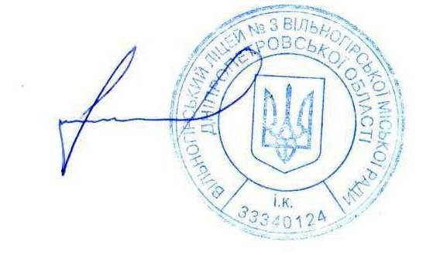
Директор Сергій КОЦЮБА

